Муниципальное бюджетное дошкольное образовательное учреждение
«Детский сад №3 п. Навля комбинированного вида»

Проект
«Первые шаги в журналистику»
для детей младшего дошкольного возраста (пропедевтика)

Автор проекта:
Румянцева Наталья Александровна
воспитатель2 квалификационнойкатегории

п. Навля 2014

Актуальность
Малыш – природный исследователь окружающего мира. Мир открывается ребёнку через опыт его личных ощущений, действий, переживаний.
«Чем больше ребёнок видел, слышал и переживал, тем больше он знает, и усвоил, тем большим количеством элементов действительности он располагает в своём опыте, тем значительнее и продуктивнее при других равных условиях будет его творческая, исследовательская деятельность»,- писал классик отечественной психологической науки Лев Семёнович Выгодский.
Содержание и методы обучения младших дошкольников направлены на развитие внимания, памяти, творческого воображения, на выработку умения сравнивать, выделять характерные свойства предметов, обобщать их по определенному признаку, получать удовлетворение от найденного решения. Когда ребенок сам действует с объектами, он лучше познает окружающий мир, поэтому приоритет в работе с детьми следует отдавать практическим методам обучения.
Одной из оптимальных технологий, поддерживающей компетентно-ориентированный подход в образовании, я считаю инновационную технологию - детская журналистика.
Использование такой технологии позволяет развивать познавательные способности детей младшего дошкольного возраста, научить самостоятельному конструированию своих знаний, ориентировке в информационном пространстве, развить критическое мышление.

Цель проекта:
Развитие речевой, мыслительной деятельности и познавательных способностей детей младшего дошкольного возраста через использование детских развивающих тематических журналов.
Задачи проекта:
- Заинтересовать малышей яркими журналами.
- Учить рассматриванию картинок, узнавать и называть знакомые на картинках предметы; понимать действия персонажей, формировать понятие причинно-следственных связей
- Преодоление стрессовых состояний у детей в период адаптации к ДОУ.
- Создание положительного климата в детском коллективе
- Развитие устойчивого познавательного процесса;
- Развитие основных когнитивных, форм мышления
- Формирование представлений о единстве многогранности окружающего мира, его противоречивости, закономерностях развития;
- Развитие творческо – речевой деятельности, формирование устойчивого интереса к художественному слову, эстетического восприятия литературы.
- Обогащение духовного мира различными средствами ( музыка, пение, танцевальные движения, изобразительная деятельность, драматизация, кукольный и настольный театры);
- Формирование эстетического отношения к окружающему миру: природы, взрослым, сверстникам, ценностям культуры;
- Развитие крупной и мелкой моторики, жестикуляционной и мимической выразительности;
- Приучение детей к выполнению правил этикета, культуры поведения и общения;
- Развитие эмпатии и эмоциональной отзывчивости по отношению к людям, животным, героям художественной литературы;
Предполагаемые результаты: обеспечить комплексное развитие ребенка и устойчивую динамику образовательного процесса.
Сроки и этапы реализации проекта: проект долгосрочный (сентябрь-май)
Организационный этап:
-определение цели и задач проекта, составление плана мероприятий;
- предварительная работа по сбору информации;
- анкетирование родителей.
Основной этап:
- инновационная образовательная деятельность с детьми, родителями, педагогами, работниками социума;
- познавательная, исследовательская, продуктивная деятельность
Заключительный этап: Анализ проведенной деятельности, создание фотоальбома «Наш первый год жизни», анкетирование удовлетворенности родителей.
Участники проекта: дети младшего дошкольного возраста, родители, педагоги, работники социума
Тип проекта: по доминирующему методу (поисково-исследовательский, творческий), по количеству участников (групповой), продолжительности (долгосрочный).

Реализация основного этапа проекта:
1 блок – « Мы вместе»
Мероприятия | Сроки проведения
- Выставка журналов «Посмотри меня»  - Экскурсия « По страницам журнала»,  «Наш детский сад»  - Беседы «Кто понравился?»,  «Я тоже умею», «Давай знакомиться», «Расскажи о своих родных», «Кто работает в саду? », «Где живут книги», «Что расскажет нам журнал»  - Встреча с работниками детской навлинской библиотеки.  - Заучивание четверостиший  - Чтение историй и сказок из журнала.  - Сюрпризные моменты «Раз, два, три в гости Лунтик к нам приди»,  «А вот и я», «Что там»  - Просмотр презентаций, «Что умеют Клепа и Егорка», «Где живут книги»  - Лепка «Научи нас, Егорка», «Угощения для Лунтика», «Слепим мяч и поиграем»  - Совместное мероприятие взрослых и детей с участием героев из журнала «Наша новая площадка»  - Тематическое мероприятие  «Ты, я, он, она»  - Подвижные игры с Лунтиком «Раздувайся пузырь», «Пчеленок»,  «Догони мяч»  - Музыкальное мероприятие «Давайте танцевать»  - Фотоссесия «Я и детский сад»  - Фотовыставка | С  Е  Н  Т  Я  Б  Р  Ь  -  Н  О  Я  Б  Р  Ь

2 блок «Удивительное рядом»

Мероприятия | Сроки проведения
1. Оформление уголка «Мой любимый журнал»  2. Изготовление почтового ящика совместно с родителями  3. Клепа знакомит ребят с микрофоном  4. Просмотр детских видеосюжетов «Интервью» (из практики детей старшего возраста)  5. Чтение заученных стихотворений из журнала с использованием микрофона  6. Создание видеопривета для Клепы.  7. Изготовление «Клеп-витрина»  8. Участие в конкурсе «Журналу «Клепа» - 25 лет»  9. Рассматривание новых номеров журналов  10. Беседы: «Что такое почта, газета, письмо», «Мои родители», «23 февраля », «Праздник?» «Что такое хорошо, а что такое плохо»  11. Совместные развлечения «Мой папа хороший», «Папа, мама,я», «Будем весело шагать».  12. Экспериментирование «Снег», «Вода», «Мыльные пузыри», «Глина»  13. Просмотр познавательных презентаций «Мир игрушек», «Животные», «Кто кем работает», «Природа зимой »  14. Вместе с Егоркой изготовление подарков для пап.  15. Совместное фото на память  16. Коллективная работа «Наши ладошки» | Д  Е  К  А  Б  Р  Ь  -  Ф  Е  В  Р  А  Л  Ь

3 блок «Как прекрасен этот мир»
Мероприятия | Сроки проведения
1. Обновление уголка «Мой любимый журнал»  2. Сюрпризный момент «Загляни в почтовый ящик»  3. Рассматривание и чтение новых тематических журналов.  4. Беседы «Моя любимая мама», «Весна пришла», «Скоро птички прилетят», «Победа!»  5. Совместная деятельность - изготовление подарков для своих мам.  6. Фотоссесия  7. Заучивание стихотворений, посвященных 8марта со страниц журналов  8. Музыкальное развлечение « Мамочка милая, мама моя»  9. Интервью «Бабушка расскажи»  10. Изготовление фотоколлажа совместно с родителями «Моя семья»  11. Фотовыставка, посвященная 8 марта.  12. Просмотр презентации « Весна»  13. Познавательное мероприятие «С Клепой о Победе!»  14. Рассматривание фотоальбомов ветеранов ВОВ.  15. Рисование «Нарисуем письмо лету»  16. Коллективное создание газеты «Вот мы какие!» | М  А  Р  Т  -  М  А  Й

Знакомство с детской периодикой
вместе с сотрудниками библиотеки
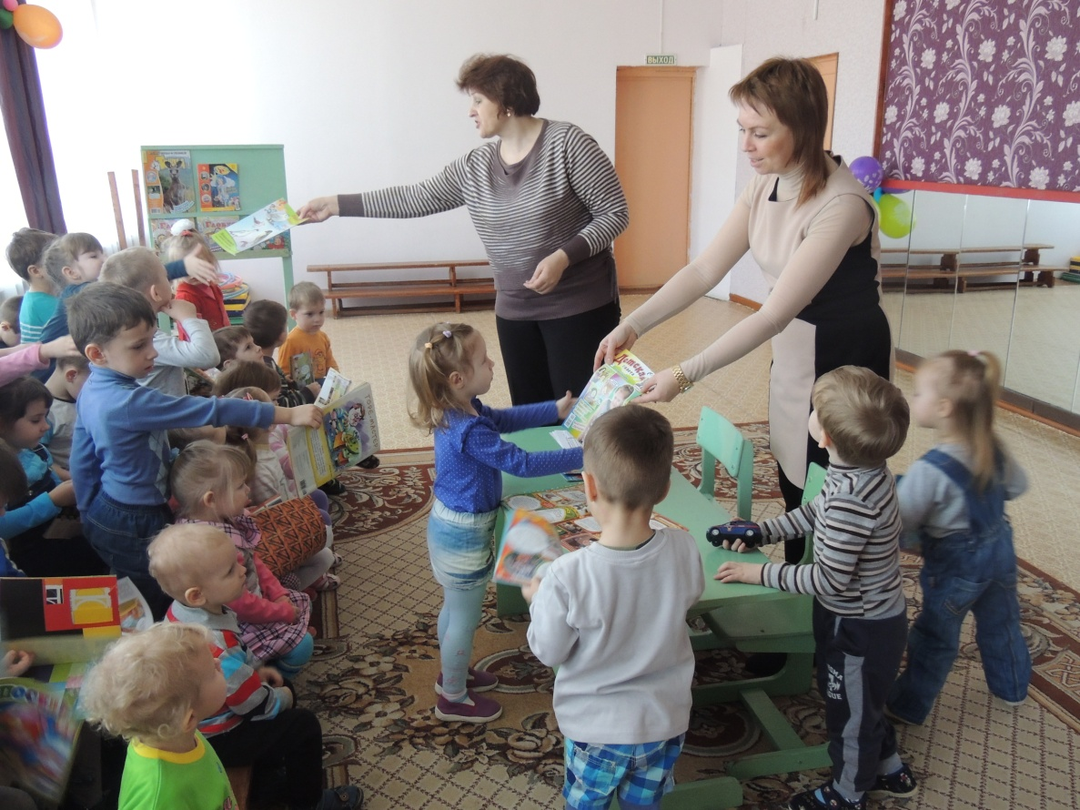

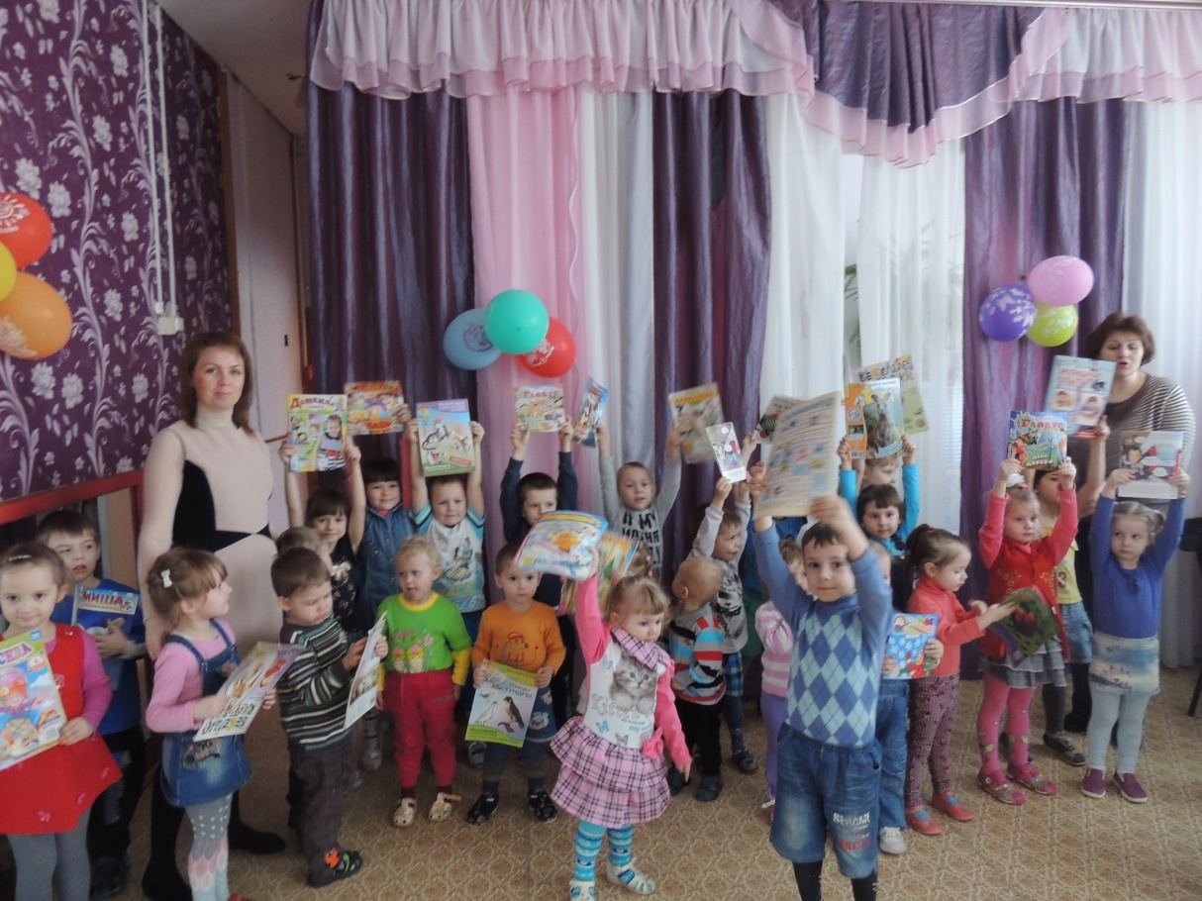

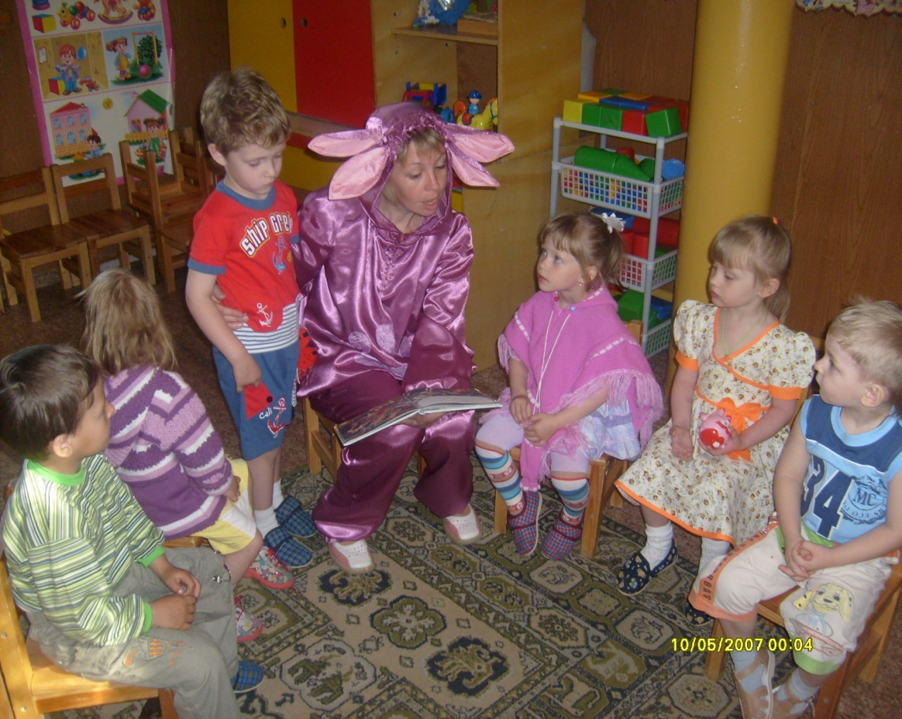
Герои детских развивающих журналов в гостях у малышей

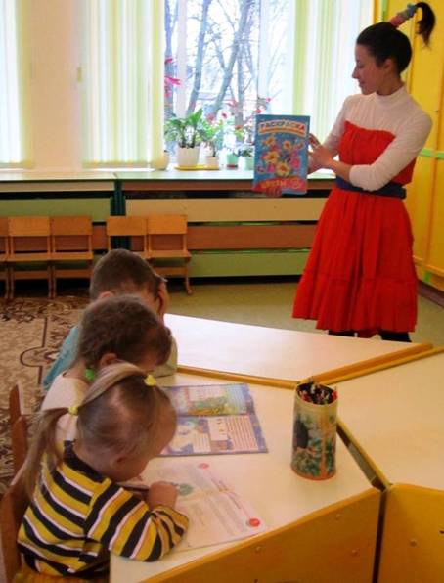

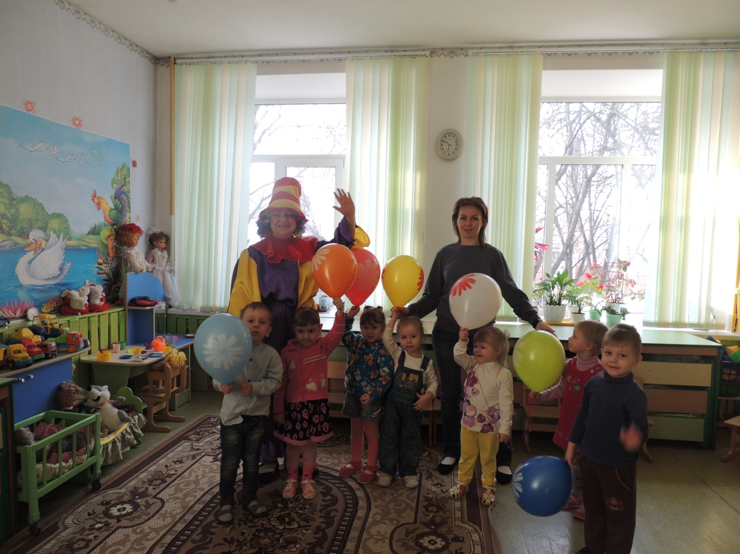

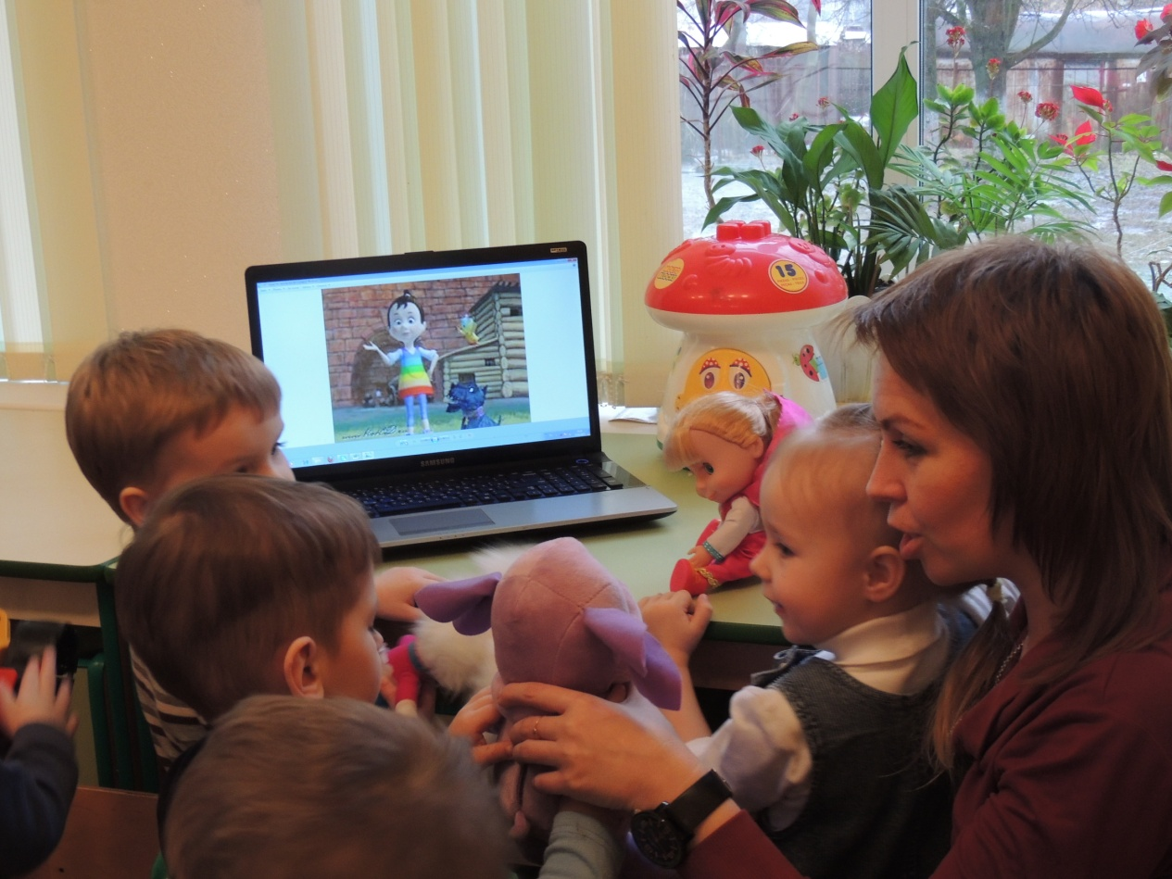

Вместе весело играем, а играя – познаем!
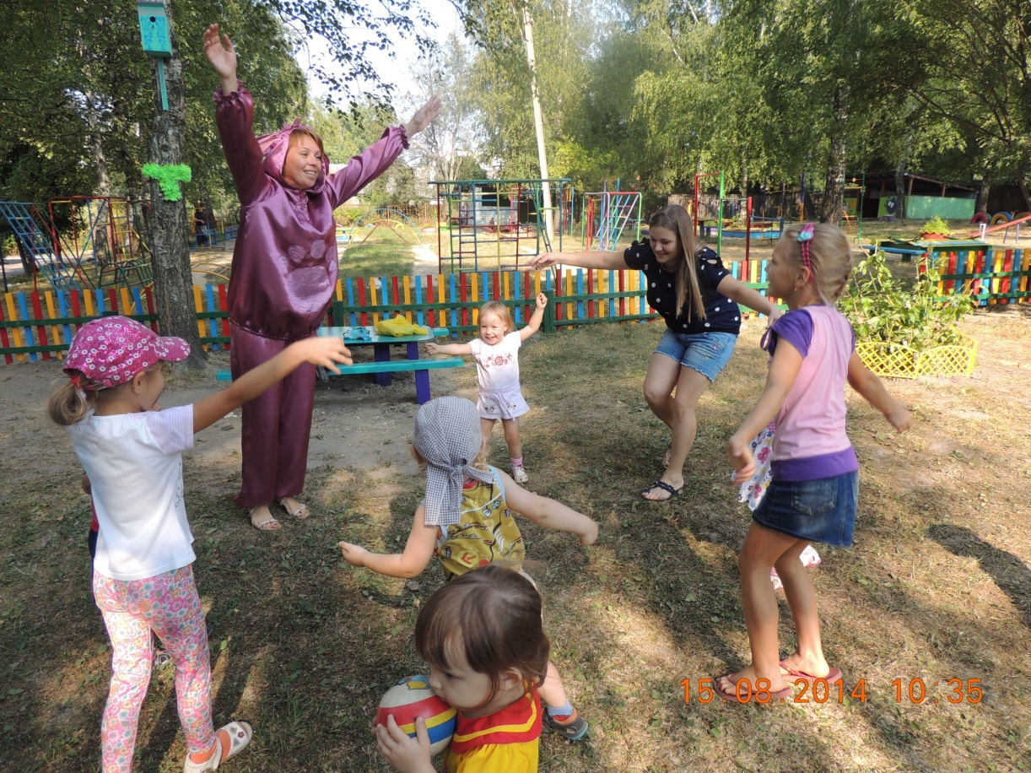
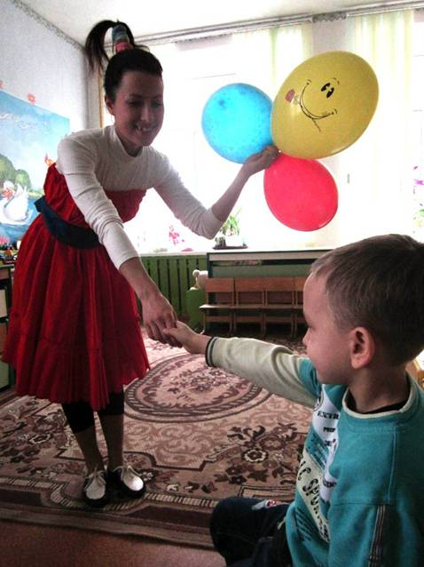

«Я сиреневый такой и немного озорной,
Кругленькое брюшко и четыре ушка»

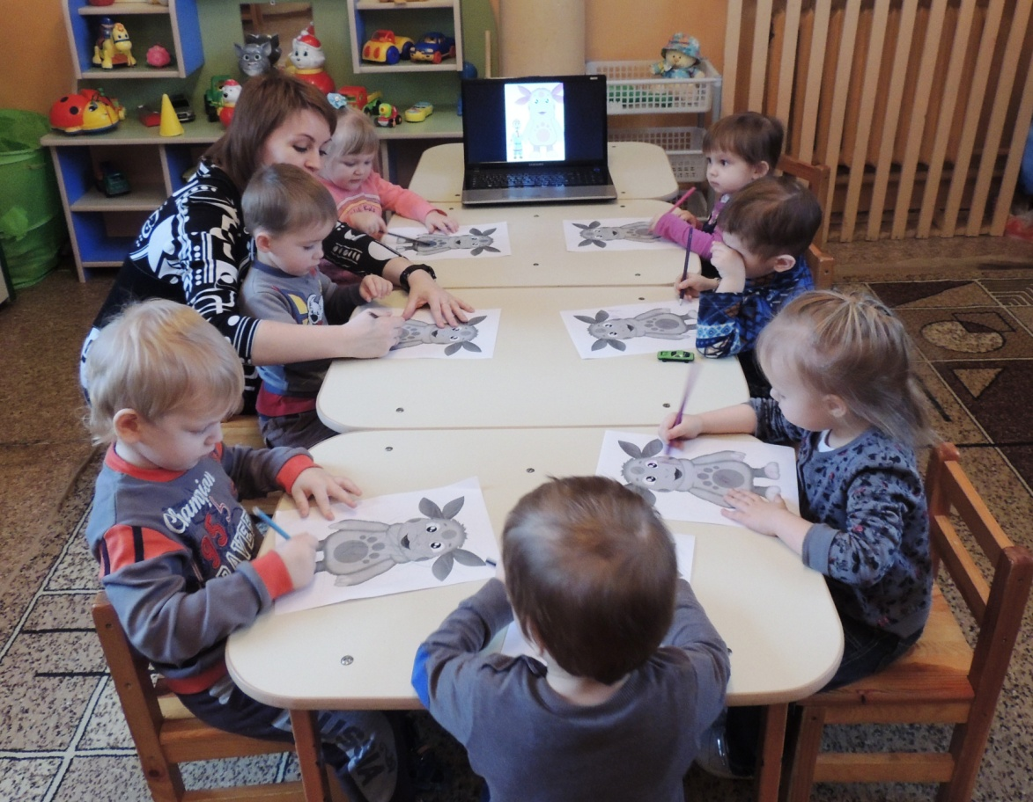

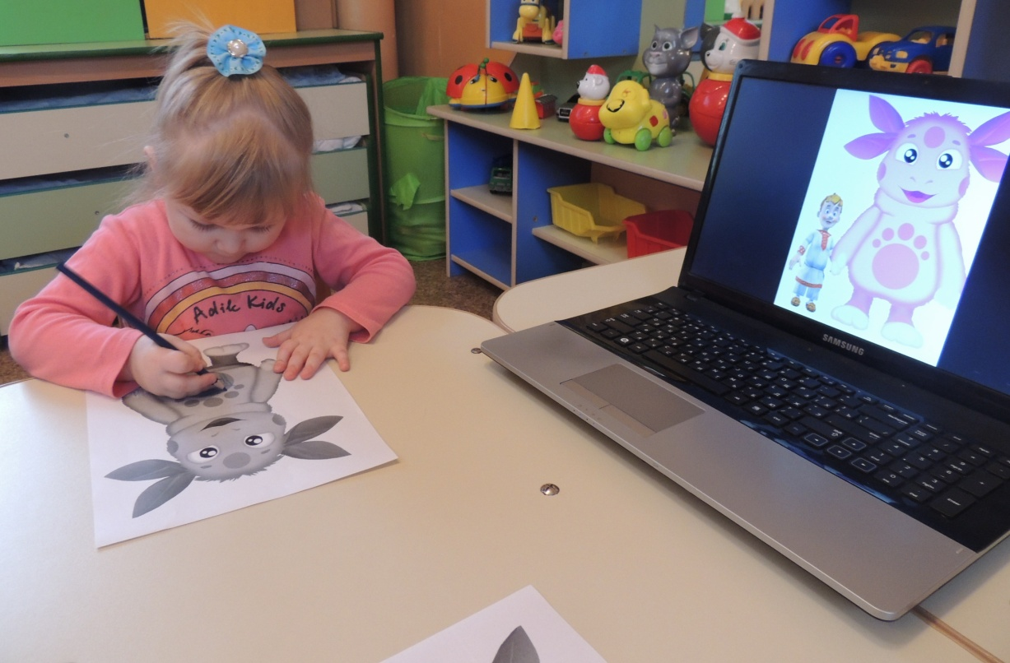

Наши подарки друзьям

